关于西安市中心医院2023年安保服务项目的中标结果公告
一、项目编号：XCZX2023-0026
备案编号：ZCBN-西安市-2023-00331
二、项目名称：西安市中心医院2023年安保服务项目
三、中标信息
服务商名称：陕西秦泰保安服务有限公司
服务商地址：陕西省西安市未央区文景路9号4层
中标金额：2594880.00元
联系人： 吕依梦
联系电话：13259738544
四、主要标的信息
服务类
名称：西安市中心医院2023年安保服务项目服务
服务范围：西安市中心医院南院（西五路161号），北院（后宰门185号）,康复科，出版社（2至9层）体检西站和糖坊街院区北院及大门前区域。
服务内容：西安市中心医院南院（西五路161号），北院（后宰门185号）,康复科，出版社行政办公楼，出版社（2至9层）医疗楼,体检西站和糖坊街院区的医疗秩序维护、治安防范、消防安全、医院范围内的人员、医院设备设施的安全保卫。突发事件人员，财产安全应急措施抢救等。

服务要求：（一）总体要求

1.医院对岗位设置和管理工作具有直接指挥权和决定权。

2. 中标供应商对其人员实行准军事化管理，医院对委托护卫管理服务项目评价的综合满意度应达到90%以上。

3. 保安实行全年24小时轮值制度，除上岗人员外，其他所有保安员作为临时备勤，如果突发情况发生，随时待命。同时全天保安员均为义务消防员。
4. 中标供应商须根据《保安服务管理条例》实施管理，并自行解决所雇用人员的食宿问题并自备制服、警具、寝具、雨具、通讯设备、电筒、值班登记等用具用品。
其余内容详见招标文件第三章。
服务标准：1、管理服务总体目标监控
1）医院主管部门对中标供应商的工作进行监督检查和协调沟通。
2）中标供应商项目主管需主动与医院主管部门联络，定时征求意见并改进工作。中标供应商如更换主管应征得医院主管部门同意方可更换。如有违反按违约处罚。
3）树立“业主至上，服务第一”的思想，为医院创造一个安全、畅通、舒适、文明的医疗环境。
4）实行优质服务，优质管理，为医院提供文明礼貌、主动热情周到的服务，最大限度满足医院服务质量的要求，每月或每季由医院组织，中标方参与，在医院中层干部、护士长随机发放50份调查表，在普通员工中发放50份调查表，调查中标供应商的服务质量。调查表回收率达到90%以上（含90%）。
5）调查表对服务质量的评价标准分为：满意、较满意、基本满意、不满意四种。
6）中标供应商须保证调查满意、较满意达90%以上。调查服务质量对服务评价如果连续二个月未达到上述满意度要求（90%以上），扣除履约金50%，连续三个月未达到上述满意度要求，甲方有权终止合同，并扣除全部履约金。并限期一个月内提高服务质量的提升满意度。
7）中标供应商员工应遵纪守法，对突发事件处理的及时率为100%，有效投诉处理率达100%，投诉回复率达100%。
8）如中标供应商员工有监守自盗行为，一经发现核实，按财产损失价值5倍处罚中标供应商，中标供应商须开除当事员工。如有贪污票款行为，处以1000元/次罚款，必须开除当事员工。如有倒卖医疗挂号票号行为，一经核实，处以5000元/次罚款，并开除当事员工。以上行为严重者送交公安机关。如发生火灾、治安、交通、刑事等事故，经核实，是因中标供应商管理疏忽、玩忽职守、处理不当所造成的，按事故责任进行赔偿。必要时追诉中标供应商的刑事责任。
9）中标供应商必须保证派驻医院保安员的稳定性，如保安员有调离或离职，调离或离职人员离开医院之前，跟班人员必须有一个星期的跟班熟悉时间（跟班人员在跟班期间医院不计服务费），跟班人员熟悉之后得到医院主管部门批准方可上岗。如发现中标供应商不报医院主管部门同意就对保安人员调整调离的，每人次扣当月满意度评价10分，如发现未经医院主管部门同意调整保安管理人员的扣除当月满意度评价30分。
10）保安员必须经过保安培训持上岗证上岗，杜绝因管理失职而造成的火灾、治安、交通、刑事等事故。
其余内容详见招标文件第三章。
服务时间：1年，以合同约定的起止时间为准
其余内容详见招标文件第三章。
五、评审专家名单：闫宝玉、丁伟东、王乃贤、陈静静、门运峰
六、公告期限：自本公告发布之日起1个工作日。
七、其他补充事宜
1、本项目为专门面向中小企业的采购，中标服务商性质详见附件。
2、请中标服务商于本项目公告期届满之日起前往西安市公共资源交易中心八楼806领取中标通知书，同时须提交密封好的纸质投标文件一正两副，内容与电子投标文件完全一致。
八、凡对本次公告内容提出询问，请按以下方式联系。
1.采购人信息
名 称：西安市中心医院
地 址：西安市新城区西五路161号
联系方式：18991372189
2.采购代理机构信息
名 称：西安市市级单位政府采购中心
地 址：西安市未央区文景北路16号白桦林国际B座
联系方式：029-86510029 86510365转分机80845
3.项目联系方式
项目联系人：梁老师
电 话：029-86510029 86510365转分机80841
九、附件
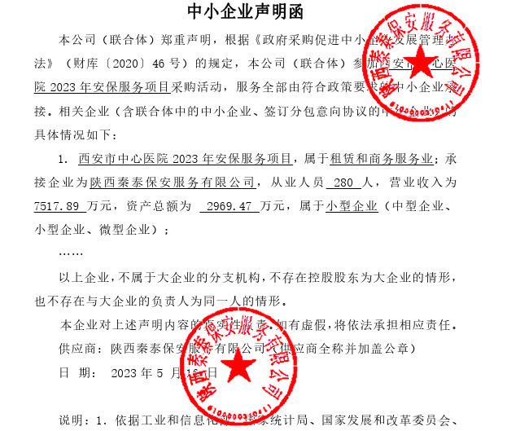

西安市市级单位政府采购中心
2023年6月21日

